**Examen de fin de module Régional**

**M105 : Programmation JavaScript**

|  |  |
| --- | --- |
| **Filière : Développement Digitallière :** | ***Epreuve : Synthèse*** |
| **Année : 1A** | **Variante : 1** |
| **Niveau : TS** | **Barème : 40 Pts** |
| **Date : 30 / 06 / 2022** | **Durée : 2h30** |

# Barème :

|  |  |  |  |  |  |
| --- | --- | --- | --- | --- | --- |
| Partie théorique: (**14 points**) | | | | | |
| Q1 | Q2 | Q3 | Q4 | Q5 | Q6 |
| 2 | 2 | 2 | 2 | 2 | 4 |

|  |  |  |  |  |  |
| --- | --- | --- | --- | --- | --- |
| **Partie pratique: (26 points)** | | | | | |
| Q1 | Q2 | Q3 | Q4 | Q5 | Q6 |
| 6 | 4 | 4 | 4 | 4 | 4 |

# Partie théorique : (14 points)

1. Qu’est-ce que JavaScript **? Un langage de programmation principalement utilisé pour développer des pages Web interactives. Permet d'ajouter des fonctionnalités dynamiques aux sites Web**
2. Quelle est la différence entre Java et JavaScript ? **Java : un langage de programmation puissant et indépendant de la plate-forme utilisé pour développer des applications à grande échelle telles que des applications Web**
3. Quel est le bon endroit pour insérer un code JavaScript ? et pourquoi ?

**Le code JavaScript doit être placé dans les balises HTML `<script>` sur les pages web, de préférence à la fin de la balise `<body>` pour un chargement efficace de la page.**

1. Donner le résultat logique de chacune des déclarations suivantes :
   1. !(4 > 3 && 10 > 12)True
   2. !(4 === ‘4 ‘)True
2. Qu’affiche le programme suivant :

let a, b=0, c = 0, d=0, m=3, n=4;

for (a = 0 ; a < m ; a++) {

    d = 0;

    for(b = 0 ; b < n ; b++){

        d+=b;

        }

    c += d;

    console.log(a + ", " + b + ", " + c + ", " + d + ".");

} **0, 4, 6, 6.**

**1, 4, 12, 6.**

**2, 4, 18, 6.**

1. Ecrire un programme permettant de calculer la factorielle d'un nombre entier.

Exemple si vous saisissez 4. Vous devez afficher le résultat de 1 * 2 * 3 * 4

Affichage final sur l'écran: *Le résultat est 24*

let a = 5;

        let b = 1;

        for (let i = 1; i <= a; i++) {

            b *= i;

        }

        console.log(b);

# Partie pratique : (26 points)

On veut réaliser la page web suivante :

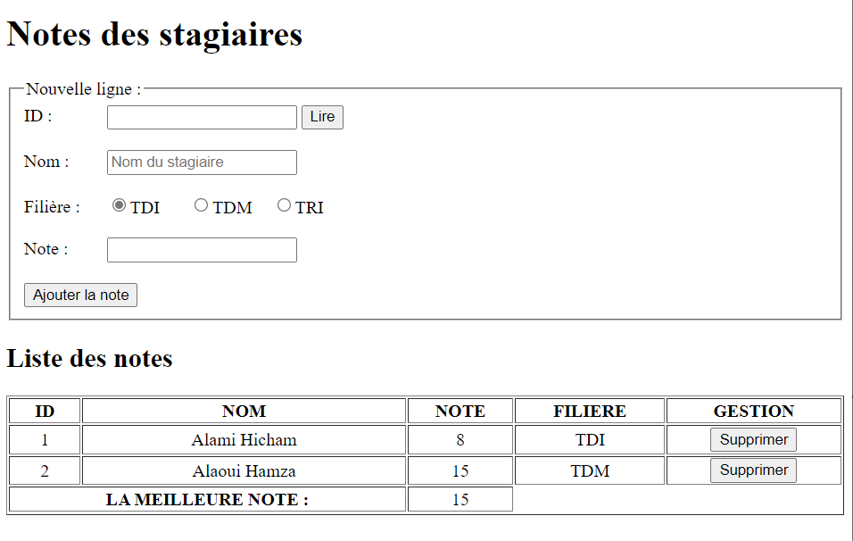

1. Ecrire le code HTML de cette page, avec 1 seul stagiaire dans le tableau « Liste des notes ».
2. Ecrire une fonction pour la validation en JavaScript sachant que les champs ID, NOM, et NOTE sont obligatoires.
3. Ecrire le code JavaScript du bouton « Ajouter la note » qui permet d’ajouter une ligne au tableau « Liste des notes », avec une note écrite en rouge si (note < 10), et en vert si (note >= 10).
4. Ajouter un écouteur au bouton « Lire » et écrire le code qui permet de lire les données d’un stagiaire après la saisie de l’ID.
5. Ecrire le code qui permet de supprimer une ligne, après confirmation de l’utilisateur, si on clique sur un bouton « Supprimer ».
6. Ecrire la fonction « actualiserNoteMax » qui permet d’actualiser la valeur de la note maximale après chaque modification.